
Relatos históricos
Sección a cargo de Viviana G. Bolognaa, Domingo Cialzetab y Mónica García Barthec
La Academia Nacional de Medicina de Buenos Aires y el Hospital de Niños Ricardo

Gutiérrez
The Academia Nacional de Medicina of Buenos Aires and the Hospital de Niños Ricardo

Gutiérrez

Jorge A. Fiorentinod, Pablo Neirae

Contexto histórico y la importancia de Bernardino Rivadavia
La Academia Nacional de Medicina de Argentina fue fundada el 9 de abril de 1822 por
Bernardino de la Trinidad González Rivadavia,1 un verdadero visionario de la modernidad a
quien mucho le deben la medicina infantil, nuestro Hospital de Niños y todos los médicos
pediatras por sus acciones de gobierno.

En sus inicios, fue el encargado de nombrar los primeros 15 académicos de número y
en su discurso inaugural resaltó la importancia que en todos los tiempos había tenido la
medicina en las sociedades civilizadas. En esa primera sesión, se solicitó la creación de un sitial
más, el N°16 destinándolo a Rivadavia como académico de número con el título de protector
y presidente honorario perpetuo de la Academia, en testimonio de gratitud por la obra creadora
y al apoyo eficaz que él había prestado.
Mientras se desempeñaba como Ministro de Gobierno, del Gobierno de Martín
Rodríguez, le correspondió el honor de redactar el edicto de creación de la Universidad de
Buenos Aires el 9 de agosto de 1821, y que tuvo su concreción el día 12 al inaugurarla
solemnemente en el templo de San Ignacio.2
El Edicto Nacional de la Universidad contenía ideas modernas y fundamentales sobre
la estructura y función de esta casa de estudios. Rivadavia insistía en asignarle a la función de
la Universidad un sentido político y social y no únicamente docente en reacción de la cultura
contra la barbarie. Uno de sus departamentos universitarios denominado “De La Medicina” con el tiempo se convertiría en la actual Facultad de Ciencias Médicas de Buenos Aires gracias a la intensa labor de su primer rector el Dr. Antonio Sáenz. No dudó en incorporar a las mujeres

para realizar obras de gobierno y puso en manos de ellas la educación y la beneficencia siendo el inspirador en 1823 de la creación de la Sociedad de Damas de Beneficencia de la Capital, institución que años después concretara el proyecto Hospital de Niños San Luis Gonzaga.1-3

La Academia Nacional de Medicina y sus comienzos
La Academia Nacional de Medicina se inauguró apenas 2 años después de la Academia
de Medicina de París y tiene el privilegio de ser la más antigua de América, siendo su primer

presidente el Académico Dr. Justo García Valdez.2

El decreto de su creación se denominó “Arreglo en la Medicina” y en su artículo N° 96
se expresaba “…Queda constituida una Academia de Medicina de la que podrán ser miembros
todos los profesionales de cualquiera de las ramas del arte de curar, de los de historia natural
y ciencias físicas en general…”. Este decreto suscripto el 9 de abril de 1922 por los mismos
gobernantes que habían erigido el año anterior la Universidad de Buenos Aires, puede
considerarse el punto de partida de las instituciones sanitarias argentinas y de las actuales
normas defensivas de la salud pública que rigen en la República.4
Esta Institución se define como una entidad civil sin fines de lucro y su autonomía es
importante porque ofrece la posibilidad de trabajar e investigar con continuidad en un medio
totalmente ajeno a los vaivenes políticos, a las influencias gubernamentales y a los intereses
personales, dedicándose exclusivamente a lo científico. Como institución oficial, también tiene
como función asesorar a las autoridades de gobierno en temas generales relacionados con la
sanidad.
Como ya dijimos, esta Academia -rectora en medicina y docencia- inicia su historia a la par de la enseñanza universitaria en nuestro país, y mucho se le debe a Bernardino Rivadavia quien luego de tomar contacto con los más altos círculos intelectuales europeos, le proporciona al país gran parte de su formación.
Es así, como el Estado ha recibido un cúmulo de aportes e ideas muy importantes y útiles para la vida institucional de los años venideros en donde también se incluyó fundar la Academia de Medicina y encender todas las luces de las ciencias.
No cabe duda de que Rivadavia fue un hombre con ideas novedosas que chocaban el ambiente colonial. Defensor de la Ciudad de Buenos Aires durante las invasiones inglesas,

secretario del Primer Triunvirato, hábil negociador diplomático, Ministro de Gobierno y Relaciones Exteriores, prosiguió su labor transformadora y constructiva hasta convertirse en el Primer Magistrado de la Nación.5
A su inspiración hay que sumar su dinamismo de gobernante, para enviar jóvenes a Europa y a la vez convocar al país, para fomentar su progreso, a ilustres de ciencia como José Najt, Aimé Bonpland, Pedro Carta Molino, Carlos Ferrari, Alejandro P. Sá, Carlos E. Pellegrini y de letras como Joaquín de Mora y Pedro de Angelis. En cualquiera de las manifestaciones de organización administrativa, de orden cultural, de defensa nacional, de beneficencia pública que el investigador remueva en el pasado argentino, allí aparece el nombre y la figura de Rivadavia. Su obra para el veredicto público, de generación en generación ratifican el juicio de Bartolomé Mitre al declararlo nuestro primer hombre civil.

Organización interna - Su cuerpo constitutivo
Actualmente la Academia de Medicina está integrada por treinta y
cinco académicos titulares “ad honorem” y vitalicios, elegidos por sus pares mediante un
mecanismo de selección y designados por el propio Plenario Académico; los mismos ocupan
sitiales numerados y nominados, que llevan el nombre de ex miembros históricos que los
ocuparon.2,5,6 Esta modalidad, se impuso en 1994, cuando ejercía la presidencia el Académico

Dr. Osvaldo Fustinoni.

E | l plenario académico aprobó la propuesta de designar 35 sitiales con los nombres de
miembros destacados del pasado médico de la República Argentina. De este modo, la
Academia rinde homenaje a las figuras relevantes del pasado donde distinguimos a dos de los
nuestros con sitiales propios. El N° 13 pertenece a José María Ramos Mejía y en el Nº 26 a
Marcelo Viñas quien, además, en 1911 fue nombrado |  | Profesor Titular de la 4ta Cátedra de
Clínica Quirúrgica de la Universidad de Buenos Aires.
Como ya se dijera, los miembros titulares son elegidos por sus méritos éticos y curriculares mediante un concurso a cargo del propio plenario académico. Hay además dos categorías accesorias que son los Honorarios (nacionales y extranjeros) y los Correspondientes (también nacionales y extranjeros).

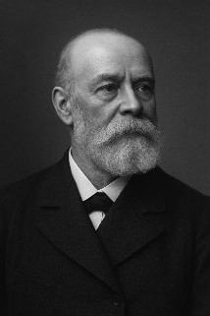
El edificio actual
Originalmente, esta entidad estaba emplazada en la calle Parera 119 donde funcionó hasta 1942 para luego trasladarse a su señorial edificio situado en Av. Las Heras 3092 de la CABA. Esta segunda sede, fue inaugurada el 16 de abril de 1942 siendo el Académico Mariano Castex a quien le correspondió colocar la piedra fundamental del nuevo edificio de ecléctico estilo neoclásico.6 Las decoraciones escultóricas del frontón de la fachada principal y del salón de actos fueron realizadas por el arquitecto y escultor Antonio Peretti.
La Academia fue construida en el terreno ubicado sobre la avenida Las Heras y Coronel Díaz, donado por los hermanos Marcelino y Rafael Herrera Vegas en memoria de su padre Rafael, quienes también y como legado, aportaron 11 000 libros a la extraordinaria biblioteca inaugurada el 18 de abril de 1944 en solemne acto público. A esta donación siguieron las de los Académicos Mariano R. Castex, Carlos Bonorino Udaondo, y Benito
Bosch entre otros. Con 40.500 volúmenes, y una gran variedad de publicaciones periódicas,
está considerada una de las más importantes del país y de Sudamérica.
El nuevo edificio fue construido a continuación de la escuela de educación primaria Dr. Rafael Herrera Vega (imagen 1), quien como antes se expresara, fue uno de los donantes del predio además de primer director del Hospital de Niños Ricardo Gutiérrez, cargo que desempeñó hasta la llegada de Ricardo Gutiérrez desde Europa en 1875. Este excelente médico cirujano (argentino por adopción) nació en Caracas Venezuela en 1834 y desempeñó sus tareas prestando sus generosos servicios en pos de la incipiente pediatría colaborando con nuestro Hospital junto a otro médico ilustre como Ignacio Pirovano.
Imagen 1. Académico Cirujano Dr. Rafael Herrera Vega (1834-1910). Sitial N° 10 Gregorio Araoz Alfaro

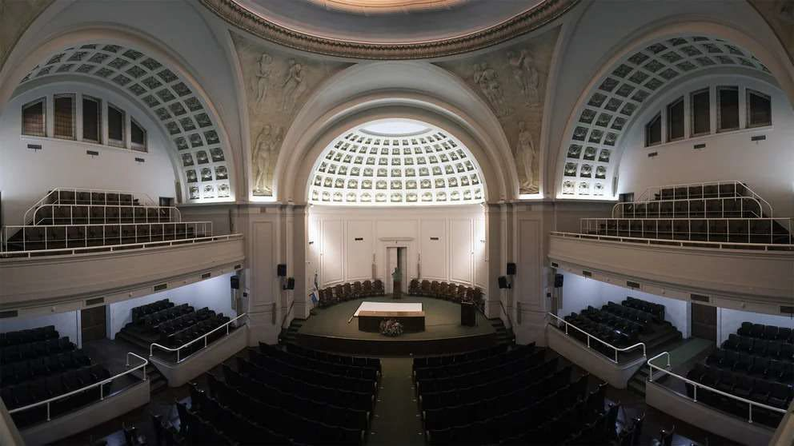
Herrera Vega fue quien introdujo en nuestro medio el uso del termómetro mercurial para determinar los grados de temperatura de los enfermos, razón que justificó que los pacientes lo llamen y reconozcan como el “médico del canutillo”. Su afamada solvencia profesional lo convirtió al menos en el médico personal de 4 presidentes argentinos: Domingo
F. Sarmiento, Nicolás Avellaneda, Bartolomé Mitre y Julio A. Roca. Murió en Paraguay el 26 de setiembre de 1910 con la satisfacción de haber vivido al servicio del prójimo.1

El Aula Magna (Salón de Actos)

El | Aula Magna Marcelino Herrera Vega con un aforo para más de 500 personas con
plateas, balcones y palcos es el lugar elegido para la realización de actos y jornadas en donde
también se entregan los premios que otorga la academia (imagen 2). Sus techos abovedados
con elementos arquitectónicos que evocan el neoclásico, crean un gran efecto de amplitud en
su interior. Su construcción está compuesta por 4 arcos que se entrelazan en sus partes
superiores en un círculo central que los liga entre sí. En las cuatro pechinas que se conforman,
se han realizado figuras alegóricas en relieve que decoran con aspecto narrativo el Aula Magna
de la Academia Nacional, una verdadera joya de la arquitectura moderna.7
Imagen 2. Aula Magna “Marcelino Herrera Vega” (Academia Nacional de Medicina)

Fuente: Sitio web de la Academia nacional de medicina (https://anm.edu.ar/salones/)

El Hospital de Niños Ricardo Gutiérrez y su vinculación con la Academia:
El Hospital de Niños Ricardo Gutiérrez tiene el privilegio de haber aportado a esta Academia 18 miembros titulares (tres de ellos presidentes elegidos por plenario académico Dres. José E. Rivarola, Cesar Bergadá y Miguel Podestá), dos de ellos con sitial propio (Dres.


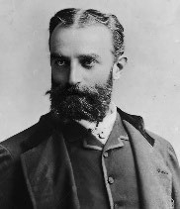
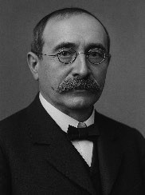
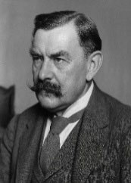
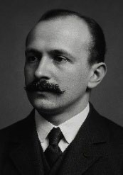
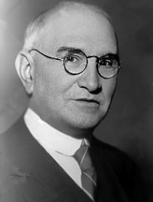
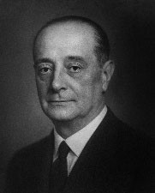
José María Ramos Mejía y Marcelo Viñas) más un Académico Honorario (Dr. Caupolicán Castilla) y un Académico Correspondiente (Dr. Eduardo Ladislao Holmberg)

Académicos Titulares

Ignacio Pirovano | José María Ramos | Baldomero | Máximo Castro | Marcelo Viñas | Mario Justo del
1881-1891 | Mejía | Sommer | 1922-1924 | 1925-1940 | Carril
Sitial N° 7 | 1905-1914 | 1910-1918 | Sitial N° 8 | Sitial N° 26 | 1945-1952
Pedro Nolasco | Sitial N° 13 | Sitial N° 23 | José Pena | Marcelo Viñas | Sitial N°22
Rojas | José María Ramos Mejía | Ricardo Finochietto |  |  | Enrique B. del Castillo
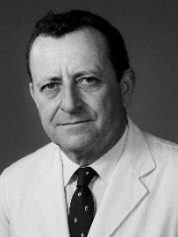 | 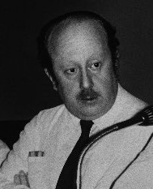 | 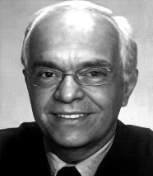 | 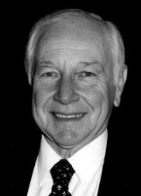 | 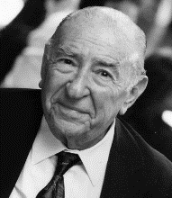 | 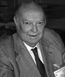
José Enrique | Carlos Arturo | Juan Carlos Araoz | Cesar Bergadá | Alfredo Larguía | Fonseca, Rolando
Rivarola | Gianantonio | 1990-1996 | 1990-2005 | 1996-2004 | Gilberto Rafael
1963-1993 | 1989-1998 | Sitial N° 15 | Presidente 2002- | Sitial N°2 | 1999-2015
Presidente 1978- | Sitial N°2 | Domingo Cabred | 2004 | Martín Marcos | Sitial N° 28
1980  Sitial N° 6 | Martín Marcos Torino |  | Sitial N° 34 Alejandro | 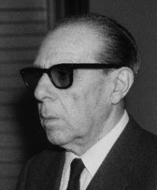  Torino | Alberto Peralta Ramos
Luis Güemes |  |  | Raimondi
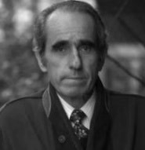 | 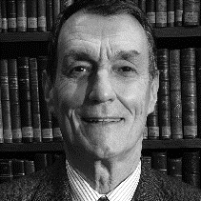 | 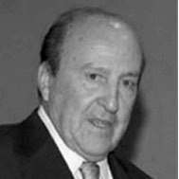 | 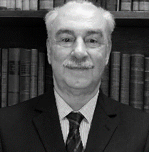 |  | 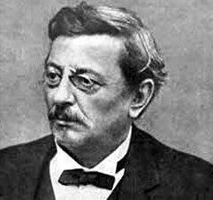
Miguel Larguía | Miguel Podestá | Juan Antonio | Carlos Navari | Académico | Académico
2005-2024 | 2013 y continúa | Guevara | (2025 y continúa). | Honorario: | Correspondiente:
Sitial N°2 Martín Marcos | Actual presidente Sitial N°15 | 2015 y continúa  Sitial N° 20 | Sitial Nº 21 Emilio Astolfi | Caupolicán Castilla | Eduardo Ladislao Holmberg
Torino | Domingo Cabred | Marcelino Herrera
 |  | Vega
Fuente: Las fotografías de los académicos han sido tomadas del sitio web de la Academia Nacional de Medicina y otros sitios afines.

Institutos dependientes la Academia Nacional de Medicina:
Actualmente la Academia Nacional de Medicina tiene incorporados prestigiosos Institutos de alto relieve científico que forman parte de ella misma.
El Instituto de Investigaciones Hematológicas Mariano R. Castex fundado el 24 de
1.
mayo de 1956 (I.I. HEMA.)
2.
El Instituto de Investigaciones Epidemiológicas fundado el 28 de mayo de 1981
(I.I.E.)
3.
Instituto de Medicina Experimental (I.M.EX.)- con una doble dependencia CONICET
& Academia Nacional de Medicina
Estas tres organizaciones investigan y asesoran para el desarrollo científico y técnico
de la medicina argentina, reuniendo un total de más de 200 profesionales y personal técnicos.7

Comentarios Finales:

Como comentario final diremos que la Academia Nacional de Medicina nació poco
tiempo después del amanecer de la Patria. Sólo 12 años la separan de la Revolución de Mayo
y apenas 6 de la Declaración de nuestra Independencia. Su rica historia se inicia a la par de la
enseñanza universitaria de la medicina y durante varios decenios fue su institución rectora.
Figuras prominentes de la medicina y las ciencias naturales ocuparon sus sitiales y el
orgullo de haber pertenecido como miembros académicos titulares a tres Premios Nobel, los
académicos Bernardo A. Houssay (1887-1971), Luis F. Leloir (1906-1987) y el Académico
Honorario César Milstein (1927-2002).
Valgan estas pocas líneas para homenajear a esta emblemática y señera institución
que por más de 200 años contribuye a mantener los estándares más altos de la medicina
argentina. Durante toda su existencia, ha sido representada por la élite científica y ética de la
medicina siendo un punto de referencia ineludible en el planteo, la opinión y la solución de los
grandes problemas médicos del país.
Hoy como ayer, la Academia Nacional de Medicina es una de las instituciones rectoras
de las Ciencias Médicas y un orientador activo en los aspectos científicos y humanísticos de la
Medicina. Su presencia en la sociedad es una garantía para el cumplimiento de los claros objetivos del desarrollo de la Medicina en el país.

El Hospital de Niños Ricardo Gutiérrez en sus 150 años de existencia ha aportado 19 médicos que han tenido -y tienen el honor- de integrar el selecto listado de académicos, contribuyendo y agigantando la rica historia de esta Institución.
Bibliografía
1. Cignoli F. Conferencia Final “El pensamiento renovador de Rivadavia y las Instituciones Médico Sanitarias Argentinas”. Actas del Primer Congreso Hispanoamericano de Historia de la Medina. Asociación Médica Argentina-Sociedad Argentina de Historia de la Medicina. Mu-nicipalidad de Buenos Aires Centro Cultural San Martín, 9 al 12 de dic 1980.
- Quiroga MI. Rivadavia Académico de Medicina. Conferencia pronunciada en la Academia Nacional de Medicina. Boletín de la Academia Nacional de medicina de Buenos Aires; 1966; 44: 319.
- Archivo General de la Nación. Gobierno, Tribunal de Medicina, S.X. 6-2-2. Citado por Qui-roga, M. La Academia Nacional de Medicina de Buenos Aires. 1822 -1972. Academia Nacio-nal de Medicina de Buenos Aires: Buenos Aires, 1972
- Wikipedia. Academia Nacional de Medicina. [Internet] [Consultado el 20/11/25] Disponible en: https://es.wikipedia.org/wiki/Academia_Nacional_de_Medicina_(Argentina)
- Quiroga MI. La Academia Nacional de Medicina de Buenos Aires 1822-1972. Academia Na-cional de Medicina de Buenos Aires, 1972.
- Jáuregui GR. La Academia Nacional de Medicina de Buenos Aires 1972-1999. 1999. Ed. Estudio Sigma CABA Argentina. ISBN 950-629-005-9.
- Martí ML. Academia Nacional de Medicina de Buenos Aires, Bicentenario 1822-2022 Primera Ed. CABA: Prosa y Poesía. Amerian editores, 2022.

Forma de citar: Fiorentino J, Neira P. La Academia Nacional de Medicina de Buenos Aires y el Hospital de Niños Ricardo Gutiérrez. Rev. Hosp. Niños (B. Aires) 2025; 67 (299):493-500

